T.C. YOZGAT BOZOK ÜNİVERSİTESİ

DİŞ HEKİMLİĞİ FAKÜLTESİ

Soru: NASIL MEZUN OLABİLİRİM?
Yozgat Bozok Üniversitesi Diş Hekimliği Fakültesi Eğitim-Öğretim ve Sınav Yönergesi’nin 31. Maddesi gereğince, Öğrencilerin mezun olabilmesi için;

a) Diş Hekimliği Eğitim-Öğretim programının öngördüğü bütün dersleri, bu Yönerge hükümlerine göre başarı ile tamamlamak ve varsa üniversitenin mezuniyet koşullarını yerine getirmiş olmak,

b) Beş yıllık Diş Hekimliği Eğitim-Öğretim programının öngördüğü 300 AKTS’lik toplam kredi miktarını, 75 AKTS’si seçmeli ders olmak üzere tamamlamak,

c) Genel akademik not ortalamasının en az 2.00 olmasını sağlamak ve Üniversite ile ilişiği kesilmemiş olması gerekmektedir.

Soru: MEZUN OLMA ŞARTLARINI TAMAMLADIĞIMI DÜŞÜNÜYORUM NE YAPMAM GEREKİR?
1.Adım: Fakültemiz WEB sayfasına (https://bozok.edu.tr/okul/dis-hekimligi-fakultesi/duyurular) giriş yaparak duyurular kısmına girin.

2.Adım: İlgili dönem sonrasında açılacak olan mezuniyet duyurusuna tıklayınız.
3.Adım: Duyuruda bulunan uyarıları dikkatlice okuduktan sonra, en altta bulunan tıklayınız butonu ile Mezuniyet İşlemleri Başlatılması Formunu açınız.
4. ​Adım: Formu eksiksiz ve doğru şekilde doldurduktan sonra Fakültemiz öğrenci işlerine teslim etmeniz gerekmektedir.

Soru: BAŞVURUMU TAMAMLADIM SONRAKİ SÜREÇ NEDİR?

1.Adım: Mezuniyet başvurunuzu tamamladıktan sonra Fakültemiz Mezuniyet Komisyonu başvurunuzu inceleyerek sonucu Dekanlığımıza bildirecek.

2.Adım: Fakültemiz tarafından mezuniyetiniz onaylanırsa (https://km.bozok.edu.tr/) adresinde bulunan Mezun Girişi ’ne tıklayınız.

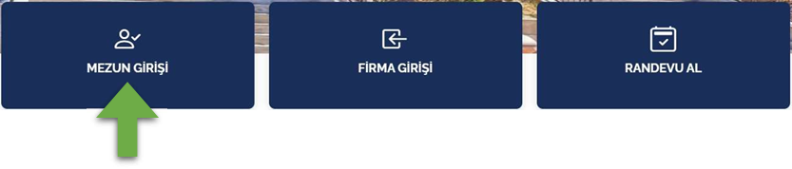
3.Adım: Mezun girişine tıkladıktan sonra E devlet bilgilerinizle giriş yaparak karşınıza formu doldurarak, kaydet butonuna basınız.
4.Adım: Kariyer Merkezi Mezun Sistemine üyeliğiniz tamamlanacaktır.
5.Adım: (https://oiks.bozok.edu.tr/) adresinde bulunan İlişik Kesme Formuna giriş yapınız.
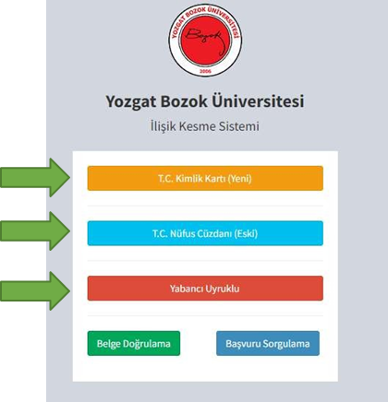
6.Adım: Açılan formu doldurduktan sonra Giriş butonuna basmanız gerekmektedir.
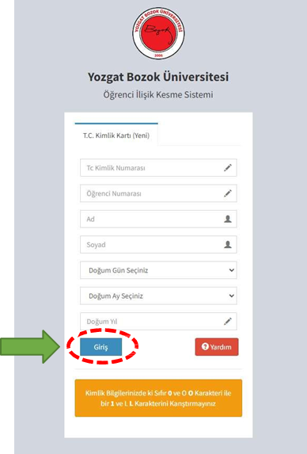
7.Adım: Giriş yaptıktan sonra formu doldurup gönder butonuna bastığınızda ilişik kesme talebiniz alınmış olacaktır.
8.Adım: İlişik Kesme talebinizi Fakültemiz Dekanlığı, Kütüphane ve Dokümantasyon Daire Başkanlığı, Bilgi İşlem Daire Başkanlığı ve Kariyer Merkezi onayladıktan sonra Dekanlığımız Yönetim Kurulu’nda mezuniyet başvurunuz gündeme alınacaktır.
9.Adım: Fakülte Yönetimi tarafından mezuniyetiniz onaylandıktan sonra Mezuniyet evraklarınız Rektörlük Öğrenci İşleri Daire Başkanlığı’na gönderilerek süreciniz sonlandırılacaktır.
10.Adım: 9. Adımda belirtilen süreciniz sonlandıktan sonra Mezun Belgeniz E-devlet platformunda “Yükseköğretim Mezun Belgesi Sorgulama” ekranından görüntülenmektir.

Soru: MEZUN OLDUM DİPLOMAMI NERDEN VE NASIL ALABİLİRİM?
Mezun olduktan sonra diplomalarınız Üniversitemiz Rektörlüğü’ne bağlı Öğrenci işleri Daire Başkanlığı tarafından bastırılıp hazırlanmaktadır. Fakültemizi “0 (354) 242 10 55” numaralı telefondan arayarak diplomanızın basılıp basılmadığının bilgisini alabilirsiniz.

